МИНИСТЕРСТВО ЦИФРОВОГО РАЗВИТИЯ, СВЯЗИ И МАССОВЫХ КОММУНИКАЦИЙ РОССИЙСКОЙ ФЕДЕРАЦИИ
Ордена трудового Красного Знамени федеральное государственное бюджетное
образовательное учреждение высшего образования
«Московский технический университет связи и информатики»

Кафедра Программная инженерия

Отчет по лабораторной работе №9
“ Практическая работа с Git”
по дисциплине «Введение в информационные технологии»

Выполнил: студент группы
БПИ2501
Карпеко Никита Александрович
Проверила: Мосева Марина Сергеевна

Москва, 2025
Цель работы
Познакомиться с основными возможностями системы управления версиями Git и научиться выполнять основные операции с помощью этой системы.
Задания
- Установить Git на свой компьютер
1.1. Скачайте установочный пакет Git введя в командной строке команду: apt-get install git
1.2. Запустите установочный пакет и следуйте инструкциям по установке Git на свой компьютер.
2. Создать новый репозиторий на GitHub или GitLab
2.1. Зайти на свой аккаунт на GitHub или GitLab.
2.2. Нажать кнопку "Create repository" (Создать репозиторий).
2.3. Заполнить имя репозитория, описание и выбрать опции создания (например, добавить README файл).
2.4. Нажать "Create repository" (Создать репозиторий).
3. Клонировать репозиторий на локальный компьютер:
3.1. Скопировать URL репозитория с GitHub или GitLab.
3.2. Открыть командную строку (или Git Bash) на локальном компьютере.
3.3. Ввести команду git clone <URL репозитория> чтобы склонировать репозиторий на локальный компьютер.
4. Создать новый файл в репозитории:
4.1. Перейти в каталог, в который был склонирован репозиторий.
4.2. Создать новый файл (например, touch new_file.txt для Unix-подобных систем или echo > new_file.txt для Windows)
5. Добавить новый файл в индекс и произвести коммит изменения:
5.1. В командной строке выполнить команду git add new_file.txt чтобы добавить файл в индекс.
5.2. Выполнить команду git commit -m "Добавлен новый файл" чтобы закоммитить добавленный файл с комментарием "Добавлен новый файл".
6. Клонировать удаленный репозиторий – задание идентично заданию 3
7. Добавление удаленного репозитория
Выполнить команду git remote add origin <URL удаленного репозитория> для добавления удаленного репозитория в локальный.
8. Отправить изменения на удаленный репозиторий:
8.1. Выполнить команду git push origin <branch_name> для отправки изменений из локального репозитория на удаленный.
8.2. Проверить, что изменения успешно отправлены на удаленный репозиторий.
9. Работа с ветками на удаленном репозитории:
9.1. Создать новую ветку локально с помощью команды git checkout -b
<branch_name>.
9.2. Запушить новую ветку на удаленный репозиторий с помощью команды
git push origin <branch_name>.
9.3. Удалить ветку из удаленного репозитория с помощью команды git push
origin --delete <branch_name>
10. Получение изменений из удаленного репозитория:
10.1. Выполнить команду git pull origin <branch_name> для получения изменений из удаленного репозитория на локальный.
10.2. Убедиться, что изменения успешно применены к локальному репозиторию.

Скриншоты выполнения
Установка пакетов Git
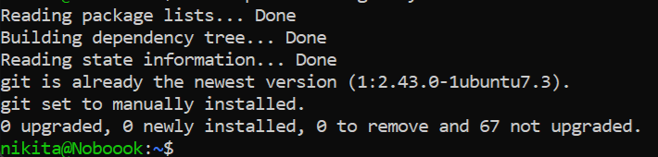
Создание репозитория
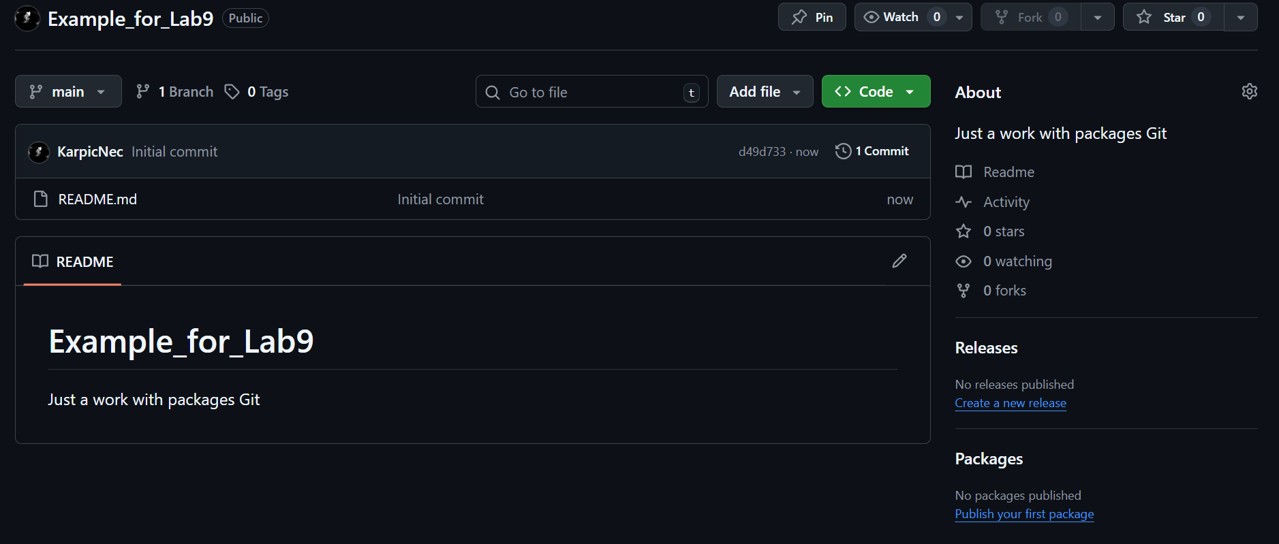
Клонирование репозитория на локальное устройство
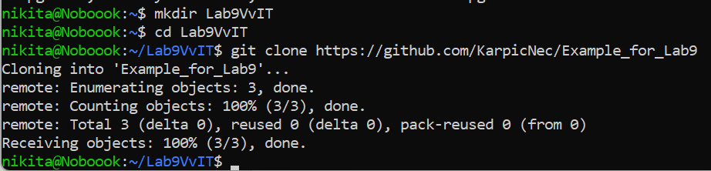
Создание файла локально
Добавление файла в индекс и комментирование
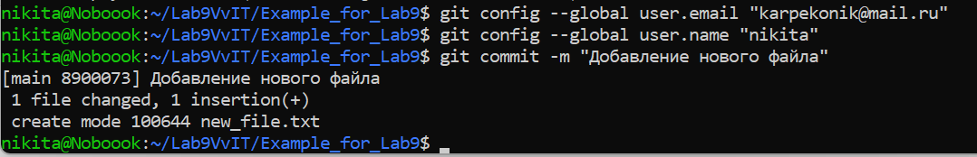
Наитруднейшая борьба с доступом через SSH и наконец удачная попытка отправки изменений в GitHab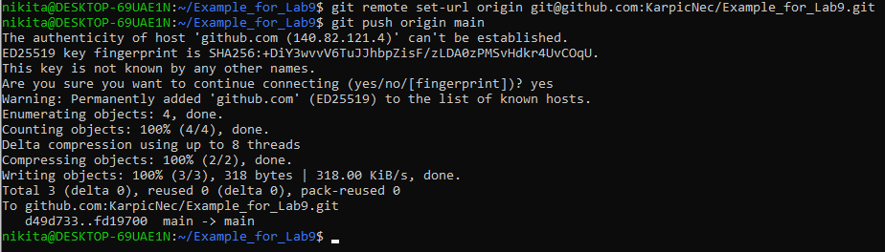
Смена ветки (создание, добавление, удаление) 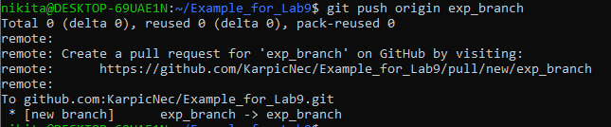
Проверка получения изменений для локального репозитория
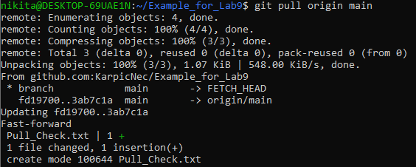
После выполнения Pull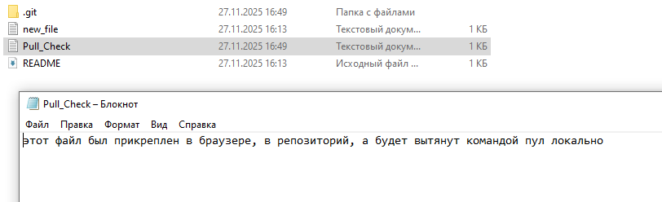
Заключение
Получилось установить пакеты Git, создать репозиторий, установить его локально, создать файл, прокомментировать это действие, кое-как окольными путями, создав токен, потерпев крах и в итоге создав SSH, удалось выполнить push и pull , поэкспериментировать с ветками и добиться успеха

